智能饮食系统的设计思路
一．背景
1.线上食谱市场规模庞大却缺乏动态更新
2.食物浪费则造成了巨大的经济损失和环境损耗
3.现有食谱缺乏个性化推荐系统
立足这三大痛点，只能饮食系统提供一套可量化成效的数字化解决方案

- 设计思路
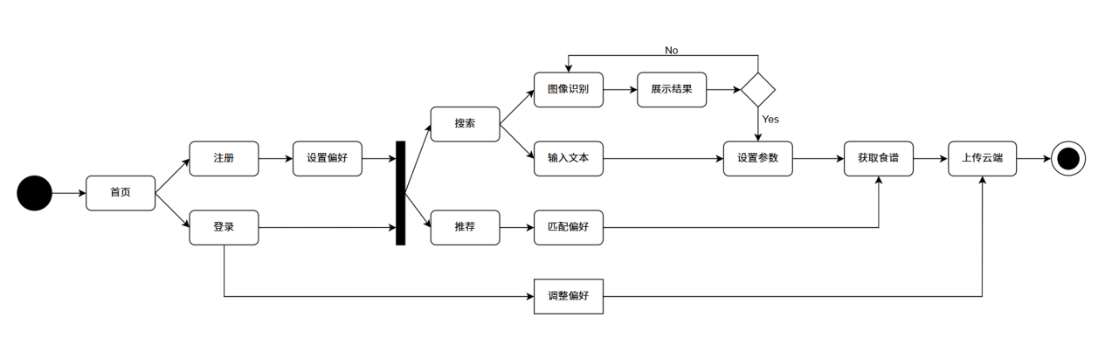

该模型展示了智能饮食系统应用程序中的主要用户旅程。整体流程始于用户访问首页。新用户将进行注册，而回访用户则进行登录。身份验证通过后，用户可以参与核心功能，主要是搜索和推荐，最终实现获取食谱的目标。用户在整个旅程中的交互行为都会被捕捉，以实现个性化体验。
至于首页，它是入口点，提供所有功能的导航，并为登录用户和访客用户区分体验。
至于注册功能，它允许新用户创建账户。在此过程中，用户被提示设置偏好，选择他们最初的饮食偏好和口味（例如，低热量、不辣），以启动个性化系统。
至于登录功能，它对回访用户进行身份验证，授予他们访问个性化档案和所有会员专属功能的权限。
至于搜索功能，它为用户提供了两种不同的查找食谱的方法。如果用户选择通过图像搜索（图像识别），他们可以上传一张食物图片供系统分析。或者，他们可以输入文本，如菜名或食材。进行文本搜索后，用户可以使用设置参数功能，根据特定的情景条件（如烹饪时间或特定食材）进一步筛选结果。这两种方法最终都会呈现搜索结果，供用户选择。
至于推荐功能，它会显示为用户个人策划的食谱菜单。对于没有账户的用户，它将提供包含热门食物和食谱的推荐。对于登录用户，这些推荐由系统根据他们的习惯生成，这些习惯基于他们最初设置的偏好以及后续的交互数据。
至于提供食谱功能，它是搜索和推荐路径的最后一步。在数据库搜索完成后，此页面会向用户提供完整的食谱详情。
至于更改功能，它允许登录用户随时返回其个人资料设置，修改他们之前设置的偏好。这确保系统对其习惯的理解保持准确和最新。此功能仅对希望更新其初始偏好的登录用户可用。
至于上传至云端功能，它在后台运行。关键用户数据，包括初始偏好、搜索输入、设置参数以及食谱交互，都存储在云端。这些数据对于系统匹配习惯和提供准确推荐至关重要，从而形成了一个持续的个人化反馈循环。
该模型展示了分层体验：未认证用户可以享受基本的浏览和热门推荐，而登录会员则能体验到完全个性化和互动式的旅程

- 技术选择
- 前端：Next.js + TypeScript
服务端渲染优化SEO，类型安全提升开发效率

- 图像搜索：集成阿里通义系列，百度文心系列
食材识别准确率高，支持多层过滤

- 语义向量：集成阿里通义系列，百度文心系列
高效相似度搜索，毫秒级响应

- 食谱推荐及营养分析：DeepSeek
相对其他模型，提供更深度推理能力，支持复杂营养分析

- 后端：Python，FastAPI
高性能异步框架，便于集成AI模型

- 核心功能设计

- 数据库搭建
基于Kaggle上的一个静态食谱数据集，下载并清洗数据，搭建本地数据库，构建推荐算法，web API开发

- 图像识别
用户上传图片后，借助集成阿里通义系列以及百度文心系列进行图像识别，通过多层过滤功能和可配置置信度阈值提高准确率

- 智能推荐
双引擎推荐：结合协同过滤（用户行为）和内容过滤（食材匹配）
向量检索：使用 Qwen3-Embedding 将查询转换为向量，实现毫秒级相似度搜索
多维度过滤：支持按食材、烹饪时长、份量、预算等条件筛选

- 智能对话
基于 DeepSeek 构建智能助手
可回答烹饪问题、调整食材替换、提供营养建议
支持上下文理解
支持多轮对话，持续优化推荐

- 个性化健康追踪
用户注册时输入偏好，在登录状态下偏好设置，对话记录，搜索记录等将被保存，由AI大模型分析提取关键词后记录上传至云端保存，实现用户的食谱个性化推荐以及针对性问答
实现有机链
注册-数据处理-模型计算-设计方案-分析偏好-保存-追踪推送

